Deduktive Herleitung einer Formel für den Luftwiderstand
Gehen wir davon aus, dass sich ein beliebiger Körper nach rechts bewegt und hierbei Luft verdrängt.
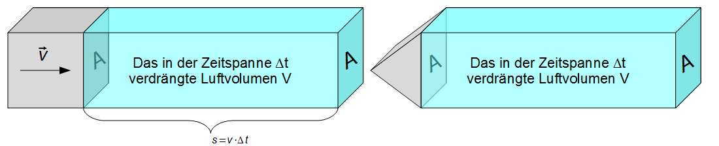
Bild: Horst Welker
Die Menge der verdrängten Luft hängt nur von der Querschnittsfläche A ab (vgl. Bilder). Da der Körper bei seiner Bewegung nach rechts in einer Zeitspanneeine bestimmte Menge Luft in Bewegung setzt und diese Luft dann Energie in Form von Bewegung hat, benötigt der Körper Energie für die Bewegung.
(1)
Die Energie, die der Körper abgibt, berechnet sich mit
(2)
Würde der Körper die ganze Luft ebenfalls auf die Geschwindigkeit des Körpers beschleunigen, so hätte die Luft die Energie. Wie stark die Luft jedoch durch den Körper bewegt wird, hängt von der „Windschnittigkeit“ des Körpers ab. So wird der Quader links die Luft mehr verwirbeln als das Prisma rechts. Mehr verwirbelte Luft heißt aber auch eine größere Energie der Luft.
Den Prozentsatz der aufgenommenen Energie nennt man Luftwiderstandsbeiwert c_{w}, so hat ein „windschnittiger Körper“ einen kleinen c_{w}-Wert, ein „klobiger Körper“ einen großen. Wir setzen also an mit
(3)
Setzt man (2) und (3) in (1) so ergibt sich
(4)
lange Platte 1,98
Halbkugel Hohlseite 1,33
Halbkugel Vollseite 0,31
Kugel
0,45
PKW ≈ 0,4
Cabrio ≈ 0,9
abgerundete Platte 0,39
Bilder: Horst Welker
windschnittiger Körper 0,06
Luftwiderstandsbeiwerte cW
Die zurückgelegte Strecke lässt sich über die Geschwindigkeit und die benötigte Zeitspanne berechnen, die Masse der verdrängten Luft lässt sich aus der Dichteder Luft und dem Volumen berechnen.
Aufgabe:
Ersetze in der Gleichung (4) die entsprechenden Größen und löse die Gleichung nach dem Luftwiderstand auf. Zeige, dass sich für den Luftwiderstand folgende Formel ergibt:

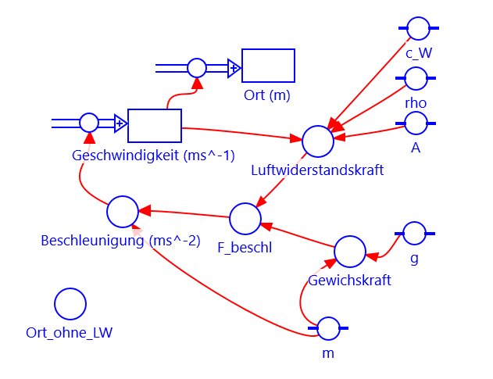

Aufgaben:
Betrachte die Präsentation 08_nvm_fall_mit_luftwiderstand_praesentation.
a) Modelliere den Fall mit Luftwiderstand.
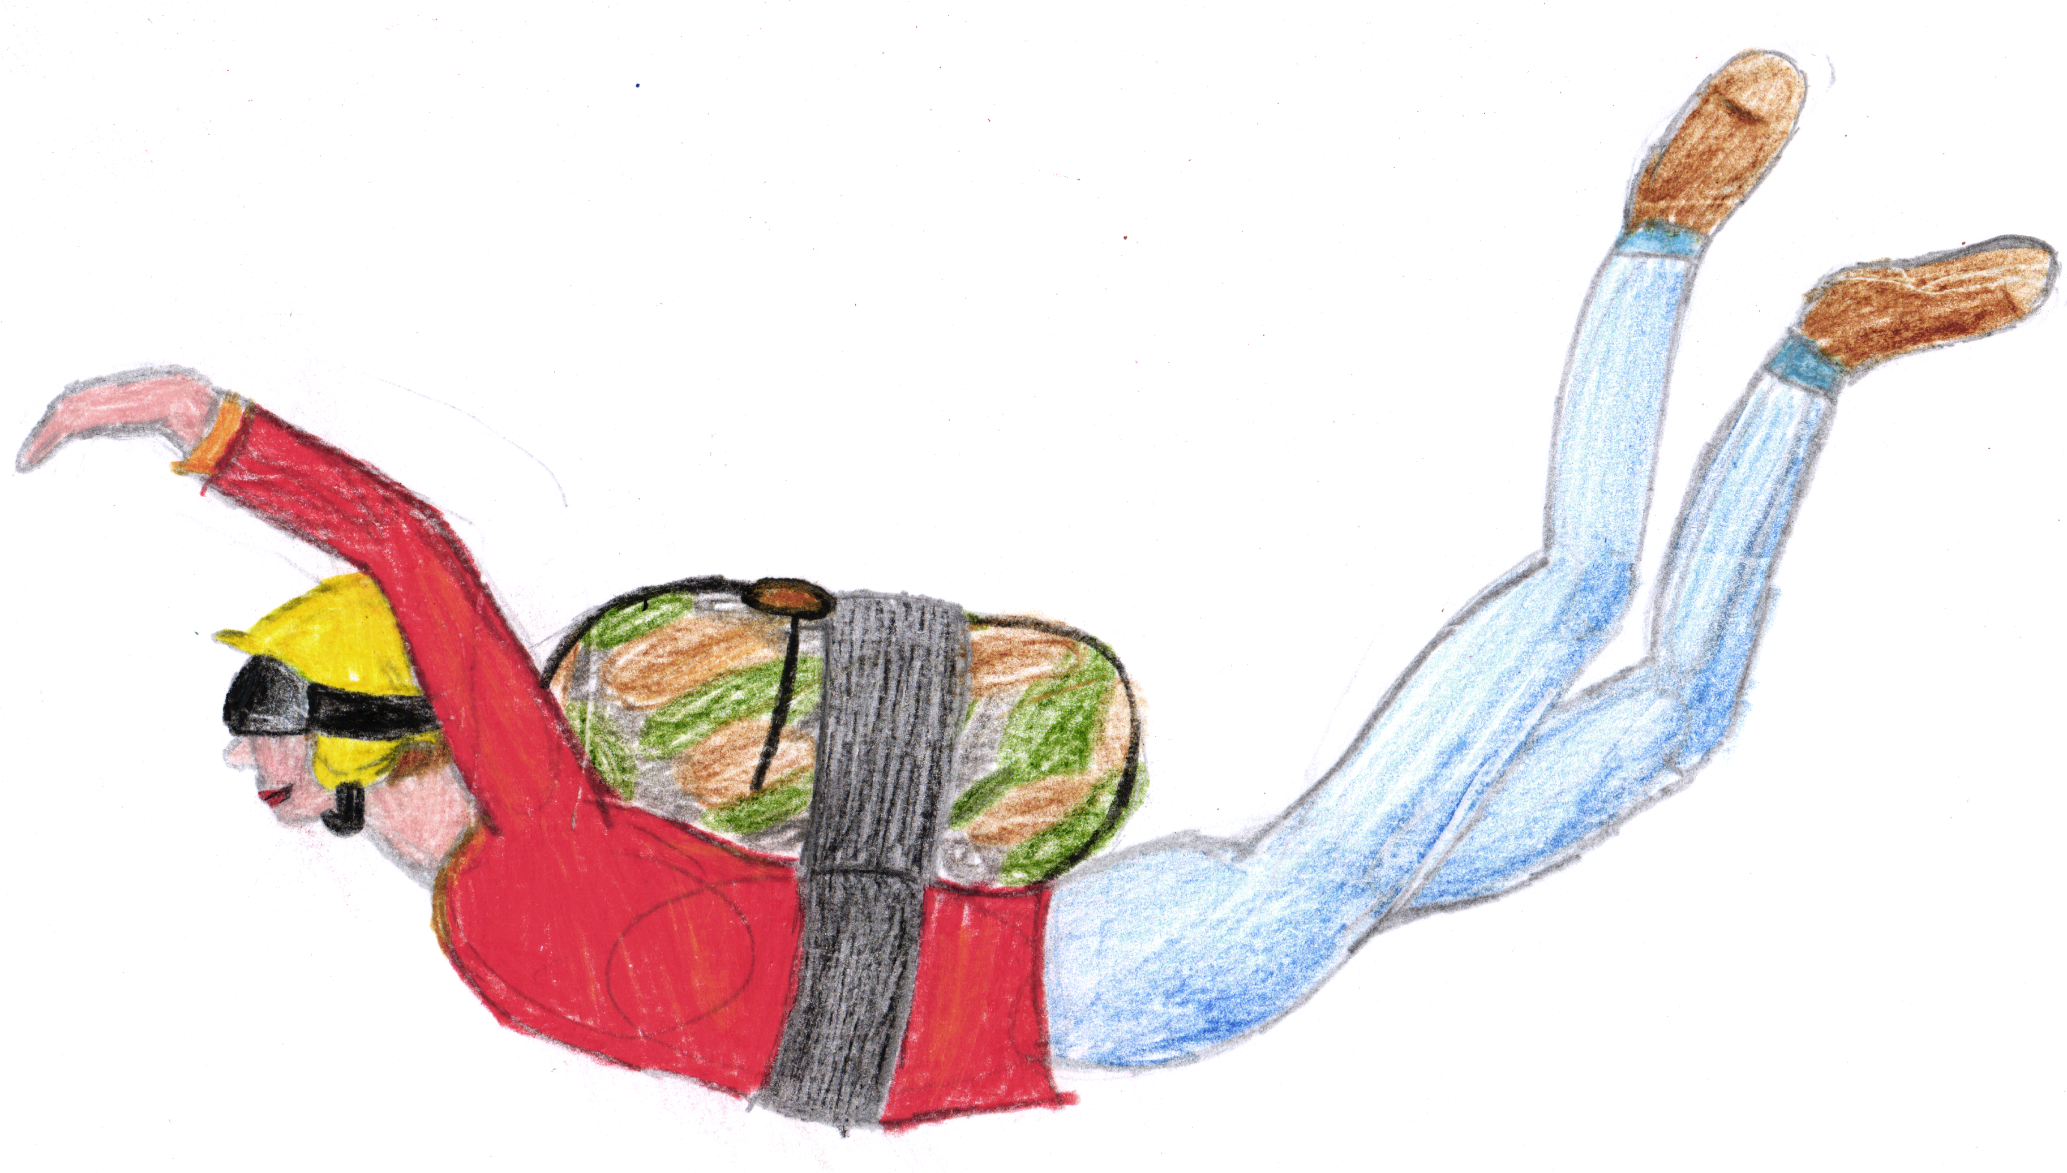
b) Untersuche mit einer Simulation den freien Fall eines Tennisballs bei einem Freihandversuch im Klassenzimmer aus 2,4 m Höhe mit und ohne Luftwiderstand.
Verwende in der Simulation hierzu die Hilfsvariablen Ort_ohne_LW und Geschw_ohne_LW, in welcher die Bewegungsgleichung des freien Falls gespeichert ist. Nimm für den Widerstandsbeiwert den Wert 0,45, den Durchmesser 6,7 cm und die Masse 57 g.
Berechne mit Deinen Daten für Ort und Geschwindigkeit den prozentualen Fehler, den man macht, wenn man im Physikunterricht bei Freihandversuchen mit einem Tennisball den Luftwiderstand vernachlässigt. Beurteile, ob diese Vernachlässigung vertretbar ist.
Screenshot Coach
„Im freien Fall werden bei der klassischen Freifallhaltung in Bauchlage innerhalb der ersten 10 Sekunden 300 Höhenmeter überwunden, bis Körpergewicht und Luftwiderstand so gegeneinander wirken, dass die weitere Fallgeschwindigkeit etwa 180 km/h beträgt. Je nach Körperhaltung sind auch höhere Geschwindigkeiten möglich.“
Zitiert aus https://de.wikipedia.org/wiki/Fallschirmspringen (Stand 5.4.2020) Bild: Marlen Welker
c) Du sollst den Fall eines Fallschirmspringers in klassischer Freifallhaltung in Bauchlage untersuchen.
Gehe davon aus, dass ein Fallschirmspringer 1,7 m bis 1,8 m groß ist. Ermittle hieraus und mit einem Meterstab sinnvolle Werte für die Querschnittsfläche.
Nimm eine sinnvolle Masse für eine Person dieser Größe an.
Verwende für die Dichte der Luft 1,29 kg/m³
Bei konstanter Fallgeschwindigkeit herrscht Kräftegleichgewicht aus Gewichtskraft und Luftwiderstandskraft. Bestimme mit Hilfe der angenommenen Werte und den Werten aus dem Zitat aus Wikipedia den Widerstandsbeiwert c_{w} eines Fallschirmspringers. Bestimme den Widerstandsbeiwert sowohl rechnerisch als auch mit Hilfe der Simulation.

Vertiefung / Differenzierung
Wähle eine oder mehrere der folgenden Aufgaben aus. Der Schwierigkeitsgrad soll Dir bei der Auswahl helfen.
d) Leicht:
- Untersuche mit Hilfe der Simulation, welche Strecke ein Fallschirmspringer fällt, bis er annähernd seine Endgeschwindigkeit erreicht und welche Zeit er hierzu benötigt.
- Laut der Internetseite https://de.wikipedia.org/wiki/Fallschirmspringen (Stand 5.4.2020) beträgt die Strecke 300 m und die hierzu benötigte Zeit ist 10 s. Vergleiche Deine Simulation mit den genannten Werten und beurteile das Ergebnis.
- Untersuche, bei welcher Strecke und zu welcher Zeit er die halbe Endgeschwindigkeit erreicht.
e) Leicht:
- Beim Tandemsprung hängen zwei Personen direkt untereinander. Überlege welche Annahmen für den Luftwiderstandsbeiwert, die Masse und die Querschnittsfläche sinnvoll sind und vergleiche die Endgeschwindigkeit des Falls des Tandemsprungs mit der Endgeschwindigkeit eines einzelnen Fallschirmspringers.
„Bei Tandemsprüngen wird kurz nach dem Absprung ein kleiner Brems- und Stabilisierungsschirm (Drogue) geöffnet, der die Geschwindigkeit nicht über 200 km/h ansteigen lässt.“
Zitiert aus https://de.wikipedia.org/wiki/Fallschirmspringen (Stand 5.4.2020)
- Bestimme den c_{w}-Wert der sich laut der Daten des Zitats beim Tandemsprung ergibt.
f) Leicht:
Um schneller zu werden, wechseln Fallschirmspringer von der Freifall-Position zu einer „Kopfsprung-Haltung“. Überlege Dir die Veränderung der Parameter und bestimme mit der Simulation die Endgeschwindigkeit in der „Kopfsprung-Haltung“.
g) Mittel:
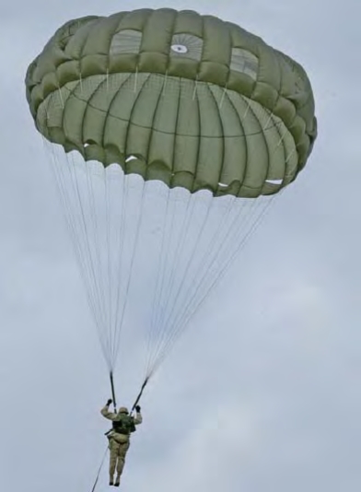
Lasse einen Fallschirmspringer der Masse 90 kg aus 3000 m Höhe in Freifall-Position springen.
Lasse in 500 m Höhe einen Rundkappen-Fallschirm aufgehen.
Modellierst Du in Coach, so verwende für den Luftwiderstandsbeiwert und die Fläche eine Hilfsvariable. Hier kannst Du im Kontextmenü den Haken bei „Benutze Bedingung“ auswählen und hiermit das Öffnen des Fallschirms programmieren.
Modellierst Du in GeoGebra oder einer anderen Tabellenkalkulation, so verwende eine Wenn Funktion für den Luftwiderstandsbeiwert und die Fläche und überwache die Höhe.
Öffnet der Fallschirm, kann es auf Grund der sich stark verändernden Werte zu einem Fehler kommen. Verwende in diesem Fall kleinere Zeitintervalle.
Recherchiere unter dem Begriff „Truppenfallschirm MC-6“ den Durchmesser und betrachte die Form um alle Parameter entsprechend einzustellen.
Truppenfallschirm MC-6
Lizenz Gemeinfrei
https://de.wikipedia.org/wiki/Truppenfallschirm_MC-6 27.2.20
Finde heraus, wie lange der komplette Fallschirmsprung dauert und wie schnell der Fallschirmspringer bei der Landung ist.
h) Schwer:
Felix Baumgartner ist am 14.10.2012 aus 38 969,4 m Höhe aus einem Ballon abgesprungen und hat in 1 585 m Höhe seinen Fallschirm ausgelöst.
Die Luftdichte halbiert sich beim jeder Höhenzunahme von 5 500 m.
- Bestimme eine Formel für die Luftdichte in Abhängigkeit von der Höhe, wenn auf Meereshöhe die Luftdichte 1,29 kg/m³ beträgt.
- Modelliere den Fall von Felix Baumgartner mit sich verändernder Luftdichte und überprüfe, wie gut Du mit der Simulation seine Rekorde 1 357,6 km/h Fallgeschwindigkeit und 4:20 Minuten freier Fall rekonstruieren kannst. Verändere hierzu die Konstanten Luftwiderstandsbeiwert, Fläche und Masse.
- Untersuche, ob man die Erdanziehungskraft als konstant betrachten darf oder ob man mit der Formel für die Anziehungskraft zwischen zwei Punktmassen arbeiten muss, wobei G die Gravitationskonstante, M die Erdmasse, m die Masse von Felix Baumgartner und r der Abstand zum Erdmittelpunkt ist. Bestimme hierzu die prozentuale Abweichung der Anziehungskraft in 39 km Höhe zur Anziehungskraft am Boden.

